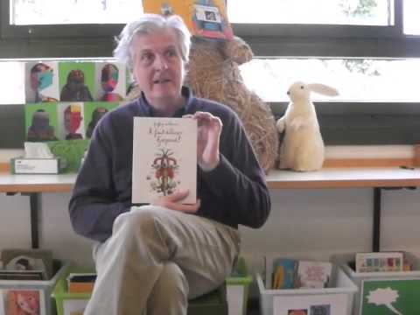

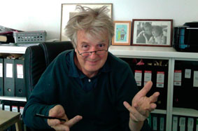
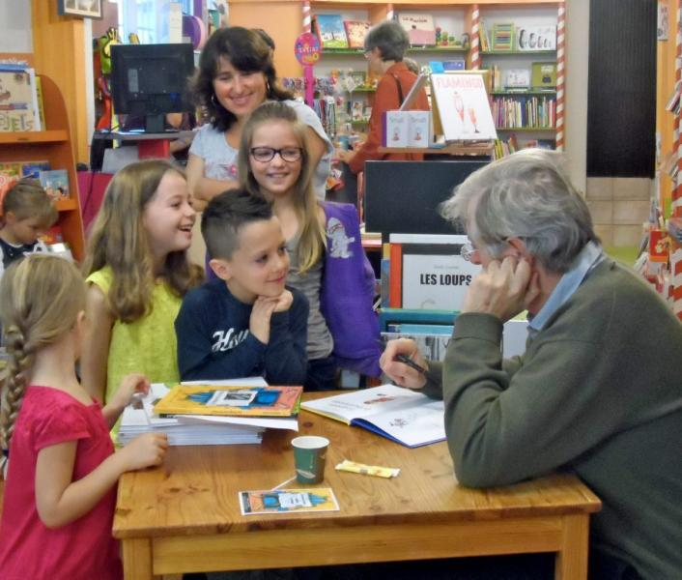

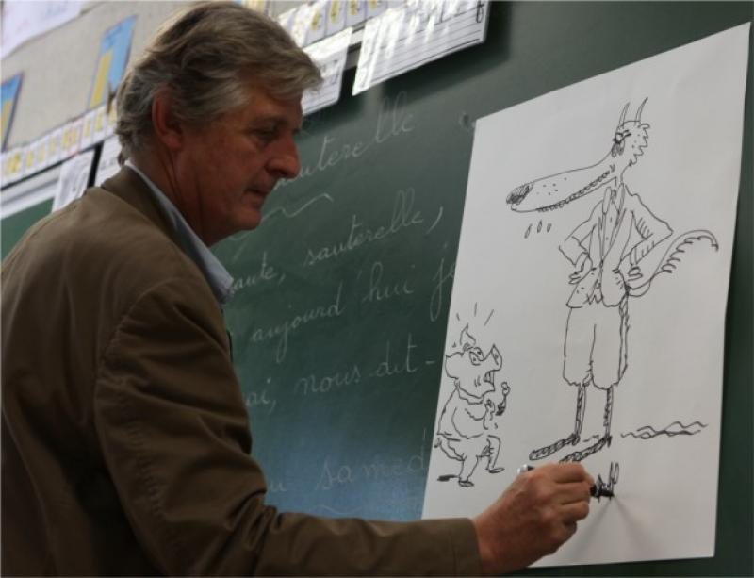

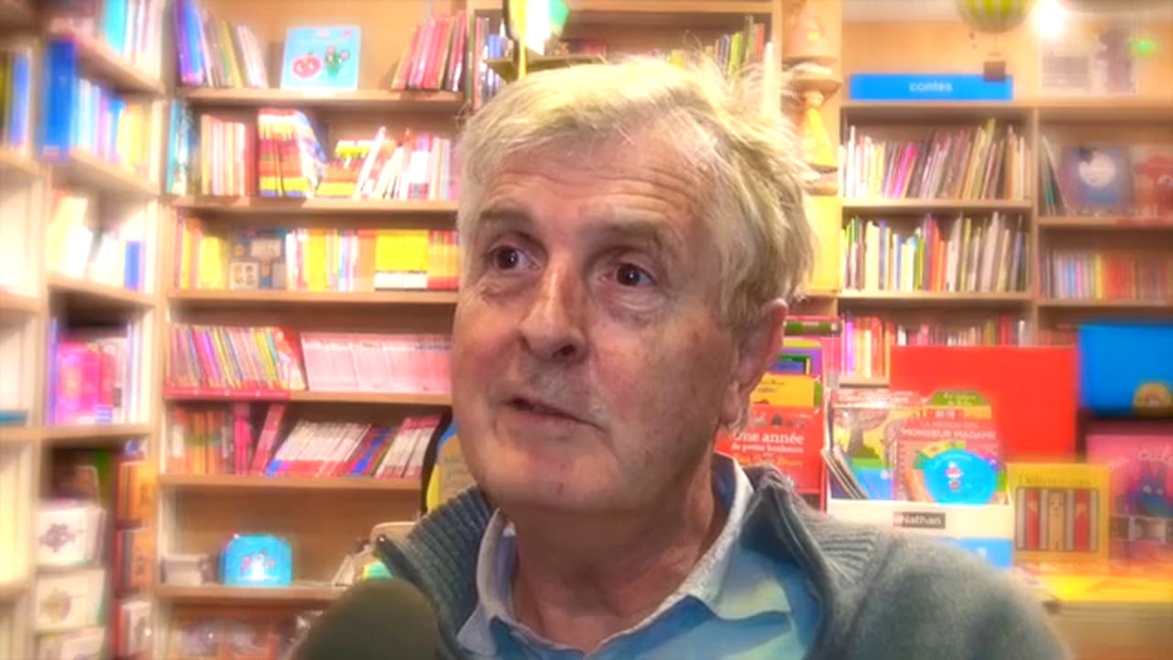Biographie de l’auteur

Geoffroy de Pennart est né en 1951, à Paris. Diplômé de l'École Supérieure d'Arts Graphiques en 1974, il s'inscrit comme travailleur indépendant. Ses premiers travaux payés sont des cartes de géographies, puis il obtient des commandes de différents journaux, et enfin il gagne sa vie en faisant des illustrations et du graphisme pour les entreprises (publicité, formation, communication interne).

Au moment où il s’y attend le moins, il rencontre Isabel Finkerstaedt qui vient de créer la maison d’édition Kaléidoscope. Elle lui propose de faire son livre. Il lui faudra deux ans pour qu’il lui apporte son premier livre La reine des abeilles (1992) d’après les frères Grimm. Ce n’est cependant qu’avec son deuxième live, Le loup est revenu (1994), qu’il est réellement devenu auteur et illustrateur. Plus récemment, il a publié Il faut délivrer Gaspard (2014) et Parole de loup (2015).

Ses histoires sont essentiellement basées sur les sentiments, qu’il raconte à sa manière, en y mettant une note d’humour de façon très naturelle : le journal du lapin s’appelle La feuille de choux, celui du cochon Le tire-bouchon, celui de la chèvre Le crottin de chavignol...

Même si aujourd’hui ses albums jeunesses marchent plutôt bien, sa principale activité reste ses illustrations pour des entreprises privées.
Geoffroy de Pennart vit à la campagne en Dordogne avec sa femme et la plus jeune de ses deux filles.

À quel âge as-tu commencé à dessiner ? À quel âge as-tu commencé à écrire des histoires ?
Ce sont des questions que me posent souvent les enfants.
Je leur réponds que comme eux, j'ai commencé à dessiner (ou plutôt à gribouiller) entre un an et demi et 2 ans. Quand ils me posent cette question, ils sont très jeunes. Ils aiment tous dessiner et ils n'envisagent pas d'arrêter de dessiner. Pourtant c'est ce qui va se passer pour la plupart d'entre eux avant même l'entrée au collège. Je leur explique alors que la question qu'ils auraient dû me poser c'est « Pourquoi tu n'as jamais arrêté de dessiner ? » Pour ce qui est d'écrire des livres, à quel âge ai-je vraiment commencé ? Au début, je répondais que j'avais vraiment commencé à 41 ans avec « le loup est revenu ! ». Évidemment, 41 ans, les enfants trouvent ça prodigieusement vieux. Un jour, l'un d'eux ne s'est pas gêné pour me dire : « Et bien moi, j'ai 6 ans et j'ai déjà fait 4 livres ! » J'ai compris qu'il me prenait pour un gros paresseux ! Alors je me suis souvenu que vers l'âge de 10 ans, je faisais, pour mes jeunes frères et ma sœur, des petites bandes dessinées qui racontaient l'histoire d'un petit singe. Il s'appelait Rolando !
Donc, pour ceux qui aiment les réponses courtes, j'ai commencé à dessiner vers 18 mois et à écrire des histoires vers 10 ans.

Pourquoi écris-tu des histoires avec des animaux ? Pourquoi écris-tu des histoires de loups ?
Est-ce que ce sont bien des histoires d'animaux ? Ils sont habillés, ils parlent et ils marchent sur leurs pattes de derrière ! En réalité, ce sont des "personnages". J'ai même pris soin de dessiner le loup et la chèvre de telle manière qu'ils puissent facilement échanger leurs rôles en se déguisant, comme dans les pièces classiques ou dans les opéras. L'intérêt que je trouve à utiliser des personnages d'animaux plutôt que des personnages humains, c'est le gain de temps. Lorsqu'il y a un loup et un cochon dans une histoire, les enfants comprennent sans qu'il soit nécessaire de donner la moindre explication que le cochon va avoir des problèmes et que c'est le loup qui va en être la cause ! C'est tellement implicite que l'on peut facilement prendre le lecteur à contrepied avec l'histoire d'un loup sympathique qui aurait des ennuis avec un cochon teigneux. Quant au loup, c'est vraiment un personnage formidable ! Dès qu'il apparaît, il y a une histoire. Il suffit de dire, par exemple, "le loup est revenu !" et hop, c'est parti !

Comment êtes-vous venu au livre pour enfants ?
Lorsque j’ai commencé à travailler en 1974, j’ai fait le tour des maisons d’édition avec mon dossier. Je me présentais comme un illustrateur et je cherchais à illustrer des textes. J'étais bien reçu. J'ai fait des essais mais rien n’a abouti. À la même époque, j’ai trouvé du travail dans la presse, dans la pub et dans la communication et j’ai oublié l’édition. Je suis revenu au livre pour enfants grâce à mon amie Isabel Finkenstaedt. En créant Kaléidoscope, elle a réveillé cette envie que j’avais refoulée depuis près de 20 ans. Je lui ai demandé de me donner un texte à illustrer. Elle m'a dit que j'étais tout à fait capable d'en écrire un moi-même. Je lui ai dit que non, elle m’a dit que si. Comme je résistais, elle m’a tendu une pile de livres, Grimm, Perrault, Andersen, dans lesquels je pourrais choisir un conte à illustrer. J’ai tout lu et j'ai choisi La Reine des abeilles. Ce n’est pas un conte archi-connu et surtout il est facile à illustrer, ce qui est loin d’être le cas de tous les contes des frères Grimm. Dans la version originale, le héros que l’on nomme le nigaud est effectivement assez niais et très exaspérant. J’ai eu envie d'en faire un personnage plus positif. J'ai voulu définir plus précisément les caractères des trois frères, changer certaines réactions qui ne collaient plus avec notre époque. C'est ainsi, avec la reine des abeilles, que j’ai commencé à travailler sur un texte, à faire un « travail d’auteur ».

Après, j’ai proposé des histoires de mon cru à Isabel. Mais c'était des histoires « d’illustrateur ». Et nous avions des dialogues très policés de ce genre :

Isabel : « - C’est bien mais il ne se passe pas grand-chose. »
Moi : « - Oui mais il faut imaginer avec les dessins. »
Isabel : « Je ne doute pas que les dessins seront très bien mais ça manque de tension. »
Moi : « - Oui, mais justement, la tension, elle sera dans les dessins. »
Isabel : « - Mais ça serait mieux si elle était déjà dans l’histoire. »
Moi : « - … »

Bon de la tension ! J’ai essayé d’imaginer une situation vraiment tendue, un truc vraiment angoissant et ça a donné : Mobilisation générale ! La Guerre est déclarée ! Transposé dans la littérature enfantine ça donne un lapin qui apprend que le loup EST REVENU ! Je l’avais ma tension. Après, l’idée de faire intervenir les personnages des contes est probablement venue du fait que je venais de les relire tous. Voilà comment est né Le loup est revenu! et comment je suis devenu, du même coup, auteur de livres pour enfants !

Comment naissent vos livres ? Est-ce le dessin ou l’histoire qui d’abord s’impose ?
Ça dépend vraiment des livres. Parfois c’est l’envie de dessiner un personnage qui prime. Par exemple, j’ai fait Sophie parce que j’avais envie de dessiner une vache. Après il a fallu trouver l’histoire qui allait avec cette envie. L'histoire de Vèzmô ou celles de Georges sont également nées du désir que j'avais de dessiner une sorcière ou un dragon. Souvent, les livres naissent d’une idée. L’idée d’un loup qui deviendrait ami avec un cochon (au grand désespoir de son père) ou plus simplement l’idée de deux voisins qui se disputent. Que cela commence par l’envie de dessiner une vache ou par une idée, après il faut trouver l’histoire. En ce qui me concerne, je laisse mijoter cette idée ou cette envie, je m’endors avec, je me réveille avec, je fais du vélo avec, et un beau jour cela finit par donner une histoire… ou pas! Quand j’ai l’histoire, j’en parle avec Isabel. Si elle aime, ce qui n’est pas toujours le cas mais quand même c’est assez fréquent, nous nous mettons au travail avec acharnement. Pour plus de commodité, nous avons convenu de mener ces longues séances de travail autour d'un bon repas ! Ensuite, il ne reste plus qu’à faire le découpage et les dessins. Il y a forcément des conflits entre l’auteur et l’illustrateur. L’illustrateur refuse obstinément de dessiner une course de bicyclettes ou une charge de cavalerie. L’auteur le sait et se garde bien de le lui demander. Par conséquent, il y a des tas d’histoires dont je n’aurai jamais l’idée.

Quelles sont les techniques graphiques que vous privilégiez ?
Pour les livres, je travaille avec ce que ma fille appelle un crayon à papier, du papier pelure et une gomme. Quand les dessins me satisfont, je les transfère sur du papier à dessin, je procède à l'encrage et je les colore au pinceau, à l'aquarelle.
Du moins, c'est ainsi que je faisais jusqu'à la fin du vingtième siècle. En 2000, pour Balthazar!, j'ai changé de technique: maintenant, je scanne le trait et je mets en couleur sur mon écran d'ordinateur grâce à Photoshop. J'explique comment ici. Contrairement, à ce que pense la plupart des gens, cela ne va pas plus vite. Au contraire, c'est plutôt plus long ! Mais il y a deux avantages appréciables. Avec l'aquarelle, je vais plus vite, mais je sais qu'il suffit d'un mauvais coup de pinceau pour que je doive tout recommencer. Je suis donc concentré et assez tendu ! Au bout de quelques heures cette tension me fait mal au dos ! Avec l'ordinateur, plus de mal de dos, je suis relax. Ma fille peut faire irruption dans l'atelier en jouant de la trompette, le chien peut se mettre à aboyer furieusement, je peux sursauter tant et plus : pas la moindre conséquence dramatique pour le dessin! Le deuxième avantage de l'ordinateur concerne les yeux. Lorsqu'il faut colorer la culotte bouffante d'une petite souris dans Chapeau rond rouge et bien, pas de problème, je zoome.
Je continue néanmoins à faire beaucoup de dessins à l'aquarelle mais pas pour les livres.

